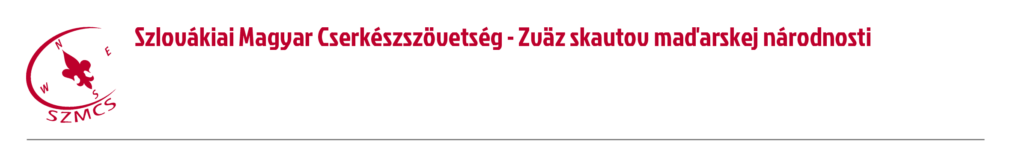
Hungarian Scouts Association in Slovakia Számlaszám: IBAN: SK96 0200 0000 0000 05430122
Nám. sv. Štefana 296/6., SK-929 01 Dunajská Streda – Dunaszerdahely BIC/SWIFT: SUBASKBX (VÚB, a.s.)
Tel.: +421(0)31/5527121, +421(0)918 512 292 IČO: 17641896 DIČ: 2021092964
E-mail: szmcs@szmcs.sk Web: www.szmcs.sk Bejegyzési szám: VVS/1-909/90-74 (MV SR)

Határozatok
a Szövetségi Cserkésztanács 2015. április 10-én megtartott XXXIX. üléséről

2015/XXXIX/1 Az SZCST elfogadta Szövetség 2015-ös csapattámogatási rendszerét.

